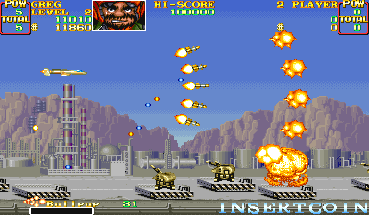Movement

UN-Squadron

Ik heb dit onderdeel gekozen vanwege de simpliciteit van dit onderdeel in verband met de korte tijd.